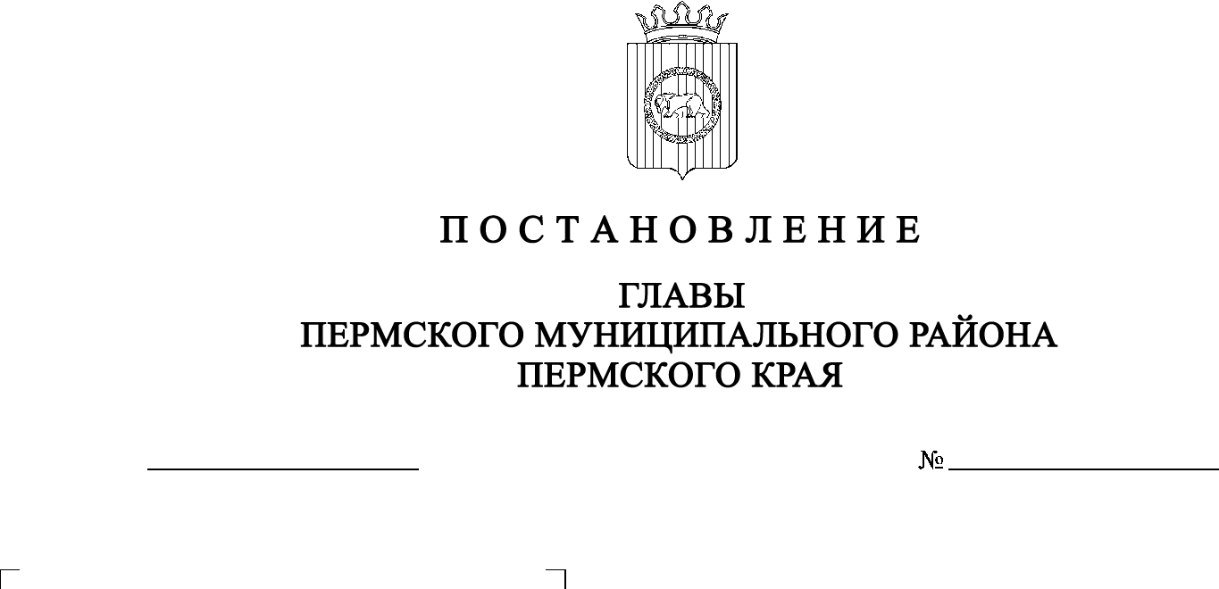
СЭД-2020-299-01-01-02-05С-7
О назначении публичных слушаний по
вопросу предоставления разрешения на
условно разрешенный вид использования
для образуемого земельного участка,
расположенного по адресу: Пермский край,
Пермский район, Усть-Качкинское с/п,
с. Усть-Качка, ул. Краснознаменная, д. 27, кв. 1,
сформированного в соответствии
со схемой расположения земельного
участка на кадастровом плане территории,
утвержденной распоряжением комитета
имущественных отношений администрации
Пермского муниципального района от 28.05.2019 № 742

25.03.2020

В соответствии с п. 20 ч. 1, ч. 4 ст. 14, ст. 28 Федерального закона от 06.10.2003 № 131-ФЗ «Об общих принципах организации местного самоуправления в Российской Федерации», ст. 39 Градостроительного кодекса Российской Федерации, ст. 14 Устава муниципального образования «Пермский муниципальный район», Положением о публичных слушаниях в Пермском муниципальном районе, утвержденным решением Земского Собрания Пермского муниципального района от 25.06.2014 № 470 (в редакции от 28.06.2018 № 327), на основании заявления Сидоровой Л.А., Сидорова Б.С. от 02.12.2019 № 3919, протокола заседания Комиссии по подготовке проекта правил землепользования и застройки (комиссии по землепользованию и застройке) при администрации Пермского муниципального района от 17.12.2019,

ПОСТАНОВЛЯЮ:
1. Провести 21 апреля 2020 года в 16:10 часов по адресу: Пермский край, Пермский район, Усть-Качкинское сельское поселение, с. Усть-Качка, ул. Победы, д. 12 (здание администрации), публичные слушания по вопросу предоставления разрешения на условно разрешенный вид использования для образуемого земельного участка, расположенного по адресу: Пермский край, Пермский район, Усть-Качкинское с/п, с. Усть-Качка, ул. Краснознаменная, д. 27, кв. 1, сформированного в соответствии со схемой расположения земельного участка на кадастровом плане территории, утвержденной распоряжением комитета имущественных отношений администрации Пермского муниципального района от 28.05.2019 № 742, на основании заявления Сидоровой Л.А., Сидорова Б.С. от 02.12.2019 № 3919, а именно – на «Блокированная жилая застройка», установленный для территориальной зоны ЖЗ «Зона застройки среднеэтажными жилыми домами» Правилами землепользования и застройки Усть-Качкинского сельского поселения, утвержденными решением Земского Собрания Пермского муниципального района Пермского края от 28.09.2017 № 253.
2. Комиссии по подготовке проекта правил землепользования и застройки (комиссии по землепользованию и застройке) при администрации Пермского муниципального района:
2.1. организовать и провести публичные слушания;
2.2. обеспечить соблюдение требований законодательства, правовых актов Пермского муниципального района по организации и проведению публичных слушаний;
2.3. направить сообщение о проведении публичных слушаний по вопросу предоставления разрешения на условно разрешенный вид использования правообладателям земельных участков, имеющих общие границы с земельным участком, применительно к которому запрашивается данное разрешение;
2.4. обеспечить своевременную подготовку, опубликование и размещение заключения о результатах публичных слушаний в средствах массовой информации, на официальных сайтах Земского Собрания и Пермского муниципального района.
3. Заинтересованные лица вправе до 20 апреля 2020 года представить свои предложения и замечания, касающиеся указанного вопроса, для включения их в протокол публичных слушаний, в управление архитектуры и градостроительства администрации Пермского муниципального района по адресу: г. Пермь, ул. Верхнемуллинская, 74а, кабинет № 1.
4. Срок проведения публичных слушаний составляет не более одного месяца с даты опубликования и размещения постановления о назначении публичных слушаний на официальном сайте Пермского муниципального района www.permraion.ru до даты опубликования заключения о результатах публичных слушаний на указанном сайте.
5. Расходы, связанные с организацией и проведением публичных слушаний по проекту решения о предоставлении разрешения на отклонение от предельных параметров разрешенного строительства, возложить на Сидорову Лидию Алексеевну, Сидорова Бориса Степановича.
6. Настоящее постановление опубликовать в муниципальной газете «Нива» и разместить на официальном сайте Земского Собрания Пермского муниципального района, на официальном сайте Пермского муниципального района www.permraion.ru.
7. Настоящее постановление вступает в силу со дня его официального опубликования.
8. Контроль исполнения настоящего постановления оставляю за собой.

Глава муниципального района А.П. Кузнецов

